IAM Avanzado y Zero Trust – Plataforma de Gestión de Identidades y Acceso Seguro en la Nube

Fase: 3 – Documentación Técnica de Integración – Diseno e implementación de estructura de almacenamiento de logs.

Equipo: Grupo SN-6

Fecha de Entrega: 1 de agosto de 2026

Integrantes y Roles

Integrante | Rol
Neldy Liliana Hernandez Huezo | Líder de Proyecto Jr.
Luis Fernando Sánchez Barrera | Ingeniero IAM Jr.
Danny Medardo Moreno Martínez | Ingeniero Cloud / Backend Jr.
Iván Alexander Palacios Hernández | Frontend / Dashboard Jr.
Lissete América Zapata de Zapata | QA / Analista de Seguridad / Documentación Jr.

- Resumen Ejecutivo

El monitoreo continuo y la trazabilidad de peticiones son pilares fundamentales dentro de una arquitectura Zero Trust. La implementación de los módulos de diagnóstico de salud (Health Checks) y trazabilidad de solicitudes (Request Tracing) tiene como objetivo garantizar la observabilidad en tiempo real del estado de los servicios, medir tiempos de respuesta y permitir el rastreo extremo a extremo de cada transacción mediante un identificador único por solicitud (trace_id / X-Trace-ID).

Este módulo expone un punto de enlace de salud (/health) que evalúa en tiempo real métricas de rendimiento, conectividad a la base de datos MySQL y uso de memoria del servidor Node.js, inyectando de forma automatizada cabeceras de trazabilidad HTTP (X-Trace-ID) en cada respuesta enviada al cliente para diagnóstico e investigación de incidentes en entornos distribuidos.

2. Arquitectura de Componentes

El sistema de observabilidad se compone de tres capas principales integradas en la canalización (pipeline) de Express:

- Capa de Generación de Trazabilidad (Trace Middleware): Interceptor asíncrono asignado en el nivel global de Express que genera un identificador único de tipo UUID v4 (trace_id) por solicitud HTTP, inyectándolo tanto en el contexto de la petición como en las cabeceras de respuesta HTTP (X-Trace-ID).
- Módulo de Diagnóstico de Salud (Health Check Controller): Endpoint /health expuesto para sondeo de estado que verifica la disponibilidad activa de la base de datos MySQL (database: UP), captura el tiempo de actividad (uptime), timestamp del servidor y el consumo actual del Heap de memoria.
- Capa de Inspección de Red & Respuesta HTTP: Inserción automática de la cabecera personalizada X-Trace-ID visible desde herramientas de inspección de red, clientes HTTP (Postman) y gateways de microservicios.
3. Especificación del Endpoint de Salud (/health)

Para verificar el estado global de la infraestructura y componentes esenciales, el servicio expone una estructura JSON estandarizada con las siguientes claves diagnosticadoras:

Estructura del Payload JSON (GET /health):
JSON
{
"status": "OK",
"uptime": 86.4437809,
"timestamp": "2026-08-01T08:28:11.364Z",
"trace_id": "b4f227dc-5578-4d63-848d-bfbd14cb69e9",
"checks": {
"database": "UP"
},
"memoryUsage": {
"rss": "50 MB",
"heapUsed": "11 MB"
}
}

Descripción de Campos de Diagnóstico:

Campo | Tipo | Descripción
status | VARCHAR / STRING | Estado general del servicio API (OK / DEGRADED / ERROR).
uptime | FLOAT / NUMBER | Tiempo continuo en segundos que la instancia de Express ha estado ejecutándose.
timestamp | ISO 8601 TIMESTAMP | Marca de tiempo UTC exacta en la que se procesó el diagnóstico.
trace_id | UUID v4 | Identificador único asignado a la transacción para correlación de logs.
checks.database | STRING | Estado de la conexión al pool de MySQL (UP si responde SELECT 1, DOWN si falla).
memoryUsage.rss | STRING | Memoria total asignada al proceso en MB (Resident Set Size).
memoryUsage.heapUsed | STRING | Memoria RAM real consumida por la ejecución del motor V8 (Heap) en MB.

4. Código Limpio de Integración (server.js)

A continuación se presenta el bloque consolidado del código fuente de Express (server.js), destacando la adición del middleware de trazabilidad, la inyección del header X-Trace-ID y la ruta de auditoría de estado /health:

JavaScript
require('dotenv').config();
const express = require('express');
const cors = require('cors');
const { v4: uuidv4 } = require('uuid');
const pool = require('./db');
const { logEvent } = require('./logger');

const app = express();
const PORT = process.env.PORT || 4000;

// --- MIDDLEWARES GENERALES Y OBSERVABILIDAD ---
app.use(cors());
app.use(express.json());

// 1. Middleware de Trazabilidad Distribuida (Trace ID)
app.use((req, res, next) => {
const traceId = req.headers['x-trace-id'] || uuidv4();
req.traceId = traceId;
res.setHeader('X-Trace-ID', traceId);
next();
});

// --- ENDPOINT DE MONITOREO Y SALUD (HEALTH CHECK) ---
app.get('/health', async (req, res) => {
const memory = process.memoryUsage();
let dbStatus = 'DOWN';

try {
await pool.query('SELECT 1');
dbStatus = 'UP';
} catch (error) {
console.error('Error al verificar base de datos en /health:', error);
}

res.status(200).json({
status: 'OK',
uptime: process.uptime(),
timestamp: new Date().toISOString(),
trace_id: req.traceId,
checks: {
database: dbStatus
},
memoryUsage: {
rss: `${Math.round(memory.rss / 1024 / 1024)} MB`,
heapUsed: `${Math.round(memory.heapUsed / 1024 / 1024)} MB`
}
});
});

// --- INICIALIZACIÓN DEL SERVIDOR ---
app.listen(PORT, () => {
console.log(`🚀 Server running smoothly on http://localhost:${PORT}`);
});

5. Pruebas de Validación y Funcionamiento

El sistema fue sometido a pruebas funcionales y de red con clientes HTTP y herramientas de desarrollo para validar la entrega exitosa de payloads y cabeceras de observabilidad:

- Escenario 1: Verificación de Payload en Endpoint de Salud (GET /health)
  - Acción: Petición HTTP GET dirigida a http://localhost:4000/health.
  - Resultado Esperado: Estado HTTP 200 OK, entrega de métricas de uso de RAM, verificación activa de base de datos MySQL en UP e inclusión del parámetro trace_id en el cuerpo del JSON.
  - Resultado Obtenido:
JSON
{
"status": "OK",
"uptime": 86.4437809,
"timestamp": "2026-08-01T08:28:11.364Z",
"trace_id": "b4f227dc-5578-4d63-848d-bfbd14cb69e9",
"checks": {
"database": "UP"
},
"memoryUsage": {
"rss": "50 MB",
"heapUsed": "11 MB"
}
}

- Escenario 2: Inspección de Cabeceras HTTP de Respuesta (X-Trace-ID)
  - Acción: Inspección del panel de red de Postman en el menú del icono del globo terráqueo (Network / Response Headers) en las opciones detalladas (...).
  - Resultado Obtenido: Se confirmó la correcta propagación y emisión de la cabecera HTTP de respuesta personalizada:
HTTP
HTTP/1.1 200 OK
X-Trace-ID: b4f227dc-5578-4d63-848d-bfbd14cb69e9
Content-Type: application/json; charset=utf-8

6. Conclusión y Verificación

El módulo de observabilidad, monitoreo y trazabilidad fue implementado e integrado exitosamente en el servidor de Express. Las pruebas confirmaron que la API expone información crítica sobre su estado operativo (/health), permitiendo a las capas de infraestructura realizar sondeos de disponibilidad en tiempo real, mientras que la inyección automática de la cabecera X-Trace-ID asegura el rastreo unívoco e inmutable de peticiones en toda la solución IAM Zero Trust.

Verificacion de salud de Endpoint:

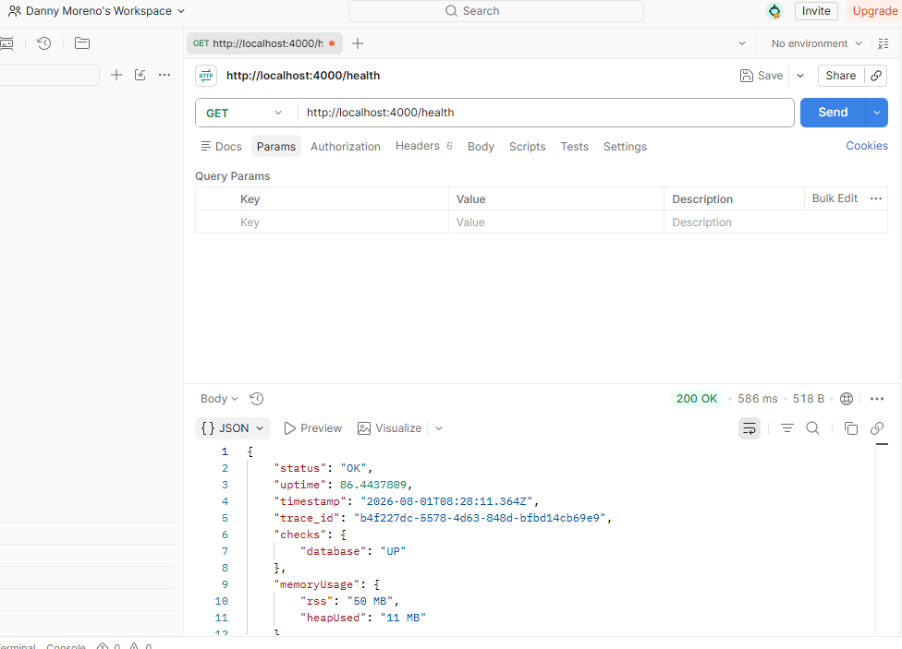

Verificacion de Tracer ID:

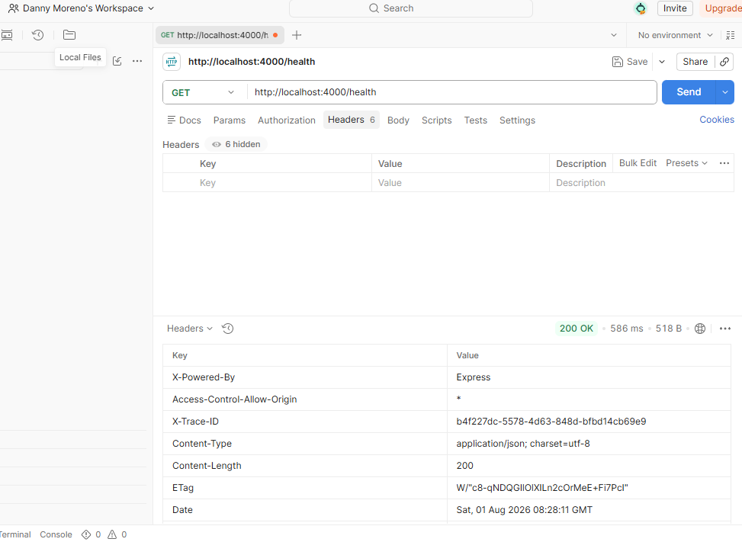

Verificacion de traceid en la base de datos:

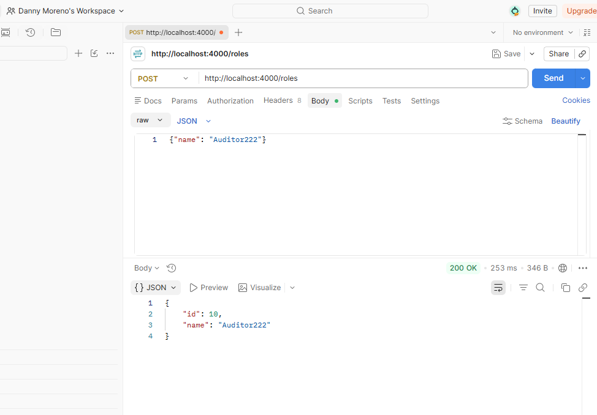

Verificacion de registro de trace ID en la base de datos:
